Vybavení na tábor

Doporučuji si vybrat nějaký starší kufr, u kterého by nevadilo částečné poškození, a do něj si zabalte věci, které jsou uvedené o několik řádek níže. Tento seznam samozřejmě není povinný, ale již na mnoha táborech se osvědčil a opravdu není nutné vozit něco navíc. Počítá se s tím, že si budete své věci na táboře prát. Také doporučuji si nějak poznačit všechny své věci osobní značkou, neboť často se na táboře stává, že se nějaké věci snadno zamění. Minimálně by bylo užitečné si označit alespoň ešus a lžíci. Tak ale teď již opravdu slibovaný seznam věcí.



Oblečení: 2 páry silných ponožek, 5 párů slabých ponožek, plavky, 2 tepláky, flanelovou košili, teplý svetr, teplákovou soupravu na spaní, ponožky na spaní, 5 kusů trenýrek nebo slipů, 4 trička, skautský šátek a turbánek, skautská košile (se všemi náležitostmi), kalhoty, holinky, lehké boty na louku, 7 kapesníků.

Toaletní potřeby: mýdlo, mýdlo na praní, zubní pasta, 2 balíčky toaletního papíru, hřeben, zrcátko, 2 ručníky, (šampón)

Další potřeby: kus hadru na nádobí, celtu (kdo ji má), hrníček na pití, igelity na špinavé věci, baterku, náhradní baterie a žárovičku, sluneční brýle, šitíčko (jehlu, nitě, knoflíky, nůžtičky), skautské stezky, skautský zápisník, blok formátu A4, dopisní papíry a obálky s nalepenými známkami nebo koresponďáky, píšťalku, svíčky, 5 papírových koulí, krém na opalování, indulonu, 2 krabičky sirek, kolíčky, klubko pevného provázku, turistickou mapu Máchův kraj, kapsář na věci, kdo má může si vzít přenosný hudební nástroj (řádně zabalený), knížku na čtení, zpěvníky, kapesné na tábor stačí cca 120 Kč

Družina dohromady: pastelky, buzolu, karty (zařídí rádce)

Do batohu: spacák, karimatku, rébl (velký igelit 2x1,5 m), třídílnou jídelní misku zvanou ešus + obal na něj, pracovní oblečení, sekeru!!! (řádně nabroušenou a nasazenou) v pouzdře, prostředek proti komárům, kraťasy, +1 pár tenkých náhradních ponožek, bundu větrovku, šátek, pláštěnku, čepici proti slunci, zubní kartáček, 2 lžíce, láhev na vodu s pitím, dobré boty na chození, kapesní nůž, KPZku, 2 krabičky sirek, Mustangy, tenisák, obyčejnou tužku, 3 propisky, uzlák, popřípadě foťák. + jídlo a pití na první den (první jídlo bude až večeře) + věci na táborovku
Do batohu dále přijdou věci, které jste zapomněli nebo nestihli dát do kufru.

Jedny z mála věcí, které jsou výslovně zakázané, jsou mobilní telefony, rádia, walkmany, digitální hry, elektronické diáře a podobné blbosti. Také bych nedoporučoval vybírat na tábor nejnovější věci, protože je zde možnost jejich poškození.

Při odjezdu: mi každý předá potvrzení o bezinfekčnosti, na kterém musí být datum a podpis Vašich rodičů ze dne odjezdu, kartičku pojištěnce a popřípadě léky, které užíváte. Dále mi předáte svůj zdravotní a očkovací průkaz.

Adresa na tábor:
Návod na ušití kapsáře
27. oddíl skautů Liberec
středisko Mustang
Vápno
463 48 Všelibice


Například na kartáček, propisku, hřeben. atd...
asi 6 cm
asi 30 cm

S
P
A
K
Y
asi 1 m
Na protáhnutí tyče

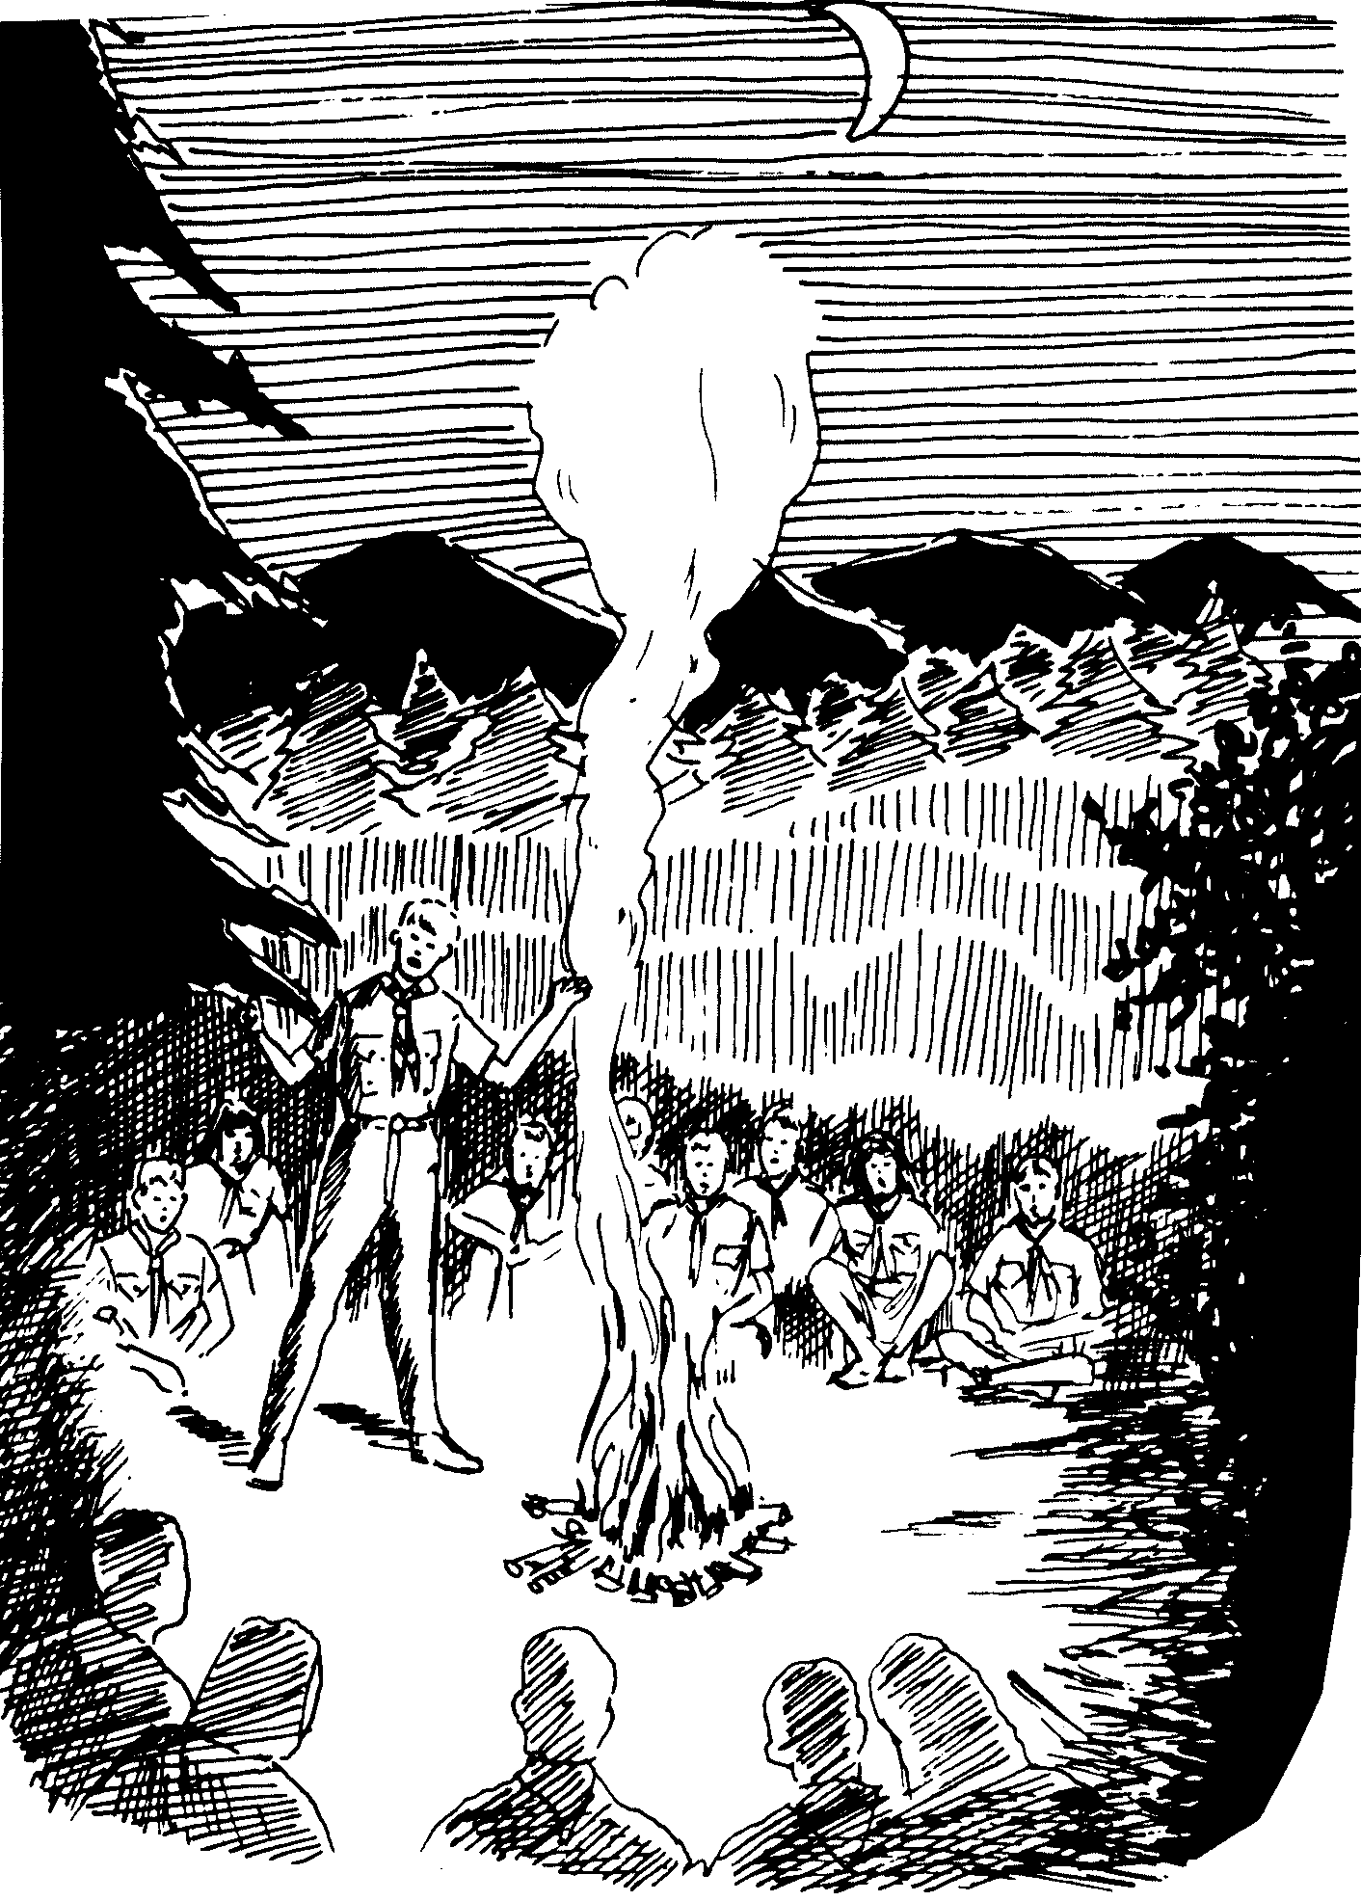

Hezký zbytek školního roku a

Ahoj
na táboře

